Лабораторная работа №11 ТЕХНОЛОГИЯ ОБРАБОТКИ НА СТАНКАХ ФРЕЗЕРНОЙ ГРУППЫ

Фрезерование — это высокопроизводительный метод формообразования поверхностей деталей многолезвийным режущим инструментом — фрезами. Для фрезерования характерно непрерывное главное вращательное движение инструмента и поступательное движение подачи заготовки. В некоторых случаях заготовка совершает круговое или винтовое движение подачи.

1. Типы станков и их компоновка

Горизонтально- (рис. 11.1, а) и вертикально-фрезерные (рис. 11.1, б) станки, а также консольные станки относят к универсальному виду оборудования. Станки одного типоразмера имеют много унифицированных частей, например, одинаковые столы, салазки, консоли, коробки скоростей и т. д. Станки используют для выполнения широкого круга фрезерных работ на заготовках небольших габаритных размеров и массы в индивидуальном и мелкосерийном производствах.
Рис.11.1 Компоновка горизонтально-фрезерного (а) и вертикально-фрезерного (б) станков.

Фрезерные станки применяют в индивидуальном и мелкосерийном производствах для выполнения широкого круга работ на заготовках многих наименований.
В станине 1 универсального горизонтально-фрезерного станка (рис. 11.1, а) вмонтирован шпиндель 2, в котором закрепляют инструменты. На направляющих хобота 3 закрепляют подвески 4, поддерживающие правый конец длинной оправки с инструментом. Фреза со шпинделем совершает вращательное движение со скоростью v, которое является главным. Заготовку устанавливают на столе 5. Вместе со столом она совершает продольную подачу (перемещение стола по направляющим поперечных салазок 7), поперечную (перемещение поперечных салазок по направляющим консоли 8) и вертикальную (перемещение консоли по вертикальным направляющим станины). При помощи поворотной части 6 стола можно поворачивать заготовку со столом в горизонтальной плоскости под требуемым углом к направлению продольной подачи.
На вертикальных направляющих станины 1 вертикально-фрезерного станка (рис. 11.1, б) смонтирована консоль 2. Установочное вертикальное перемещение консоли осуществляют вручную в соответствии с габаритными размерами заготовки, Программированные перемещения поперечных салазок 3 и продольного стола 5 осуществляют шаговые электродвигатели с гидроусилителями 4. Аналогичный привод 6 обеспечивает программированный поворот планшайбы 7, установленной в центре стола. Шпиндель 8, вмонтированный в поворотную фрезерную головку 9, с помощью шагового электродвигателя и гидроусилителя моментов 10 осуществляет вертикальную подачу
Перемещением салазок, стола, планшайбы и шпинделя можно автоматически устанавливать заготовку относительно инструмента по заданным координатам. Если подача при обработке осуществляется по одной координате, получают простую по форме поверхность. При одновременной подаче по нескольким координатам обрабатывают сложную фасонную поверхность. Станок снабжают гидравлической насосной станцией, которая обеспечивает работу гидроусилителей.
Указанные выше станки относятся к категории консольно-фрезерных. Изготавливаемые в настоящее время консольно-фрезерные станки серии «Р» и находящиеся в эксплуатации станки выпуска прошлых лет серий «Н» и «М» имеют типовые устройства, характерные для всех типоразмеров и размерных гамм.
Современный вертикально-фрезерный станок серии «Р» (Рис. 11.2) состоит из следующих основных частей:
- основания А;
- станины В;
- шпинделя Г;
- консоли Ж;
- коробки подач Б;
- стола D;
- салазок Е.
Основание служит для установки станка па фундамент, в его внутреннюю пустотелую полость заливается смазочно-охлаждающая жидкость.
Станина установлена па основании и предназначена для закрепления всех основных частей стайка. Она имеет вертикальные направляющие для перемещения консоли и горизонтальные сверху для хобота (горизонтально-фрезерные станки).
Внутри верхней части станины размещена коробка скоростей. Она служит для передачи вращательного движения от электродвигателя главного движения к шпинделю. Изменение частоты вращения шпинделя производится при помощи механизма переключения скоростей.
Шпиндель служит для закрепления режущего инструмента и передачи ему вращательного движения от коробки скоростей.
Консоль представляет собой отливку коробчатой формы с вертикальными и горизонтальными направляющими. Первыми она соединена со станиной и может перемещаться по ним в вертикальном направлении, а по вторым — перемещаются салазки со столом в поперечном направлении. Снизу консоль поддерживается стойкой с телескопическим винтом.
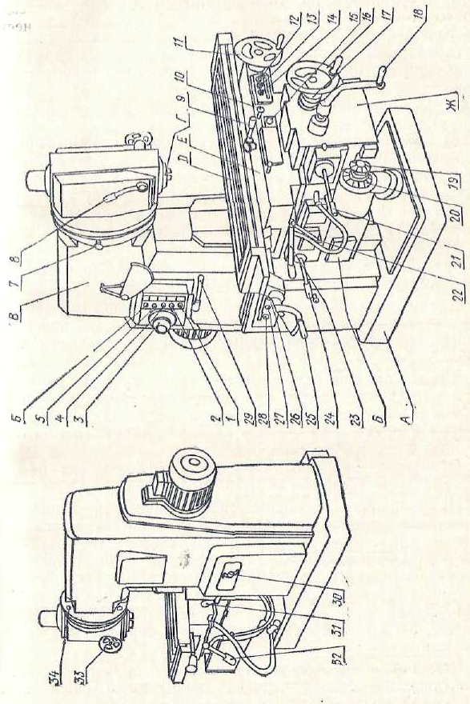
Рис.11.2. Компоновка вертикального консольно-фрезерного станка

Стол предназначен для закрепления на нем заготовок, зажимных устройств и приспособлений. В его верхней части имеются три продольных Т-образных паза. В них размещаются головки крепежных болтов.
Салазки являются промежуточным звеном между консолью и столом. По верхним направляющим салазок стол перемещается в продольном направлении, а нижняя часть салазок вместе со столом перемещается в поперечном направлении по горизонтальным направляющим консоли.
Коробка подач служит для передачи от электродвигателя рабочих и ускоренных перемещений стола во всех трех направлениях и изменения скорости его перемещения.
В конструкциях фрезерных станков предусмотрены тормозные устройства и предохранительные механизмы для быстрой остановки вращения шпинделя и автоматического отключения подачи стола при перегрузках.
На рис. 11.2 показано размещение органов управления вертикально-фрезерных, а в табл.11.1 — их назначение.

Таблица 11.1 – Органы управления консольно-фрезерным станком
Номер позиции | Органы управления и их назначение | Номер позиции | Органы управления и их назначение
1, 14 | Кнопка «СТОП» выключения электродвигателя станка | 20 | Указатель продольной подачи стола
2, 13 | Кнопка «ПУСК ШПИНДЕЛЯ» | 21, 24 | Рукоятка включения поперечной и вертикальной подач стола
3 | Указатель частоты вращения шпинделя | 22, 32 | Рукоятки зажима салазок на направляющих консоли
4, 12 | Кнопки «БЫСТРО СТОЛ» | 26 | Переключатель направления вращения шпинделя
5 | Кнопка «ИМПУЛЬС ШПИНДЕЛЯ» | 27 | Переключатель насоса охлаждения
6 | Кнопка включения освещения | 28 | Переключатель включения электросети
7 | Поворот головки | 29 | Рукоятка переключения частоты вращения шпинделя
8 | Рукоятка зажима гильзы шпинделя | 30 | Переключатель автоматического или ручного управления и работы круглого стола
9, 23 | Рукоятки включения продольных перемещений стола | 31 | Рукоятка зажима консоли на станине
10 | Винт зажима стола | 33 | Маховичок выдвижения гильзы шпинделя
11, 25 | Маховички ручного продольного перемещения стола | 34 | Зажим поворотной головки на станине
15 | Переключатель на автоматическое управление продольным перемещением стола | 16 | Маховичок ручных поперечных перемещений стола
17 | Лимб поперечной подачи | 18 | Рукоятка ручного вертикального перемещения стола
19 | Грибок переключения подач

На рис. 11.3 показан внешний вид и органы управления горизонтального консольно-фрезерного станка.

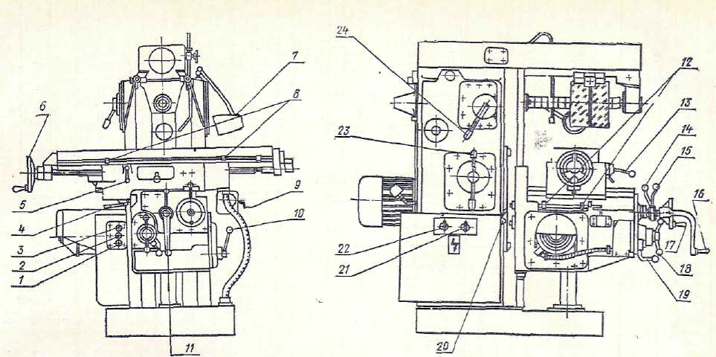
Рис.11.3. Органы управления горизонтального консольно-фрезерного станка:
1 - кнопка «общий стоп»; 2 - кнопка «пуск подачи»; 3 - кнопка «пуск шпинделя»; 4 —рукоятка зажима консоли на станине; 5 - рукоятка зажима стола; 6 - маховичок ручного продольного перемещения; 7 -выключатель освещения; 8-упоры продольной подачи стола; 9 - рукоятка плунжерного насоса; 10 - рукоятка включения ускоренного перемещений стола; 11, 16- рукоятка ручного поперечного перемещения стола; 12 - конечные выключатели поперечного перемещения стола; 13- рукоятка включения механической продольной подачи; 14 - рукоятка включения механической поперечной подачи; 15 -рукоятка включения механической вертикальной подачи; 17 -рукоятка ручного поперечного перемещения стола; 18 – рукоятка переключения подач стола; 19 - рукоятка переключения перебора коробки подач; 20 - ограничитель вертикального перемещения консоли по станине; 21 - переключатель направления вращения шпинделя- 22 -выключатель электронасоса охлаждения; 23 - рукоятка переключения скоростей шпинделя; 24 -рукоятка переключения перебора коробки скоростей.

2. Режущий инструмент

В зависимости от вида обрабатываемой поверхности и используемого оборудования при фрезеровании применяют различные типы фрез (рис. 11.4).
У цилиндрических и дисковых односторонних фрез режущие кромки расположены по наружной поверхности. У дисковых двухсторонних, угловых, торцовых, насадных, концевых и шпоночных фрез режущие зубья расположены на наружной цилиндрической поверхности и на одном из торцов. У дисковых трехсторонних фрез режущие зубья расположены на двух торцах и на наружной цилиндрической поверхности. Цилиндрической фрезой можно обрабатывать только одну плоскость, двухсторонней дисковой можно одновременно обрабатывать две взаимно перпендикулярные плоскости, а дисковой трехсторонней—три.

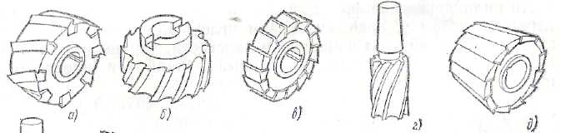
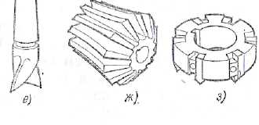
Рис. 11.4. Фрезы для обработки поверхностей на фрезерных станках
а — цилиндрические; б — торцовые насадные; в — дисковые; г — концевые; д — угловые; е — шпоночные; ж - фасонные; з — пазовые

Каждый тип фрез может иметь различные конструктивные исполнения. Например, режущие зубья фрез изготовляют прямыми (рис. 11.4, в, д) или винтовыми (рис. 11.4, а).
Винтовые зубья обеспечивают плавную безударную работу фрезы. Фрезы бывают цельными или сборными. Цельные фрезы изготовляют из инструментальных сталей. У сборных фрез рабочей частью являются пластинки из быстрорежущих сталей или твердых сплавов. Закрепляют пластинки на корпусе фрезы, изготовленном из конструкционной стали, пайкой или механически.
Цилиндрическая фреза с винтовым зубом (рис. 11.5, а) и торцовая насадная (рис. 11.5, б) состоят из корпуса 1 и режущих зубьев 2.
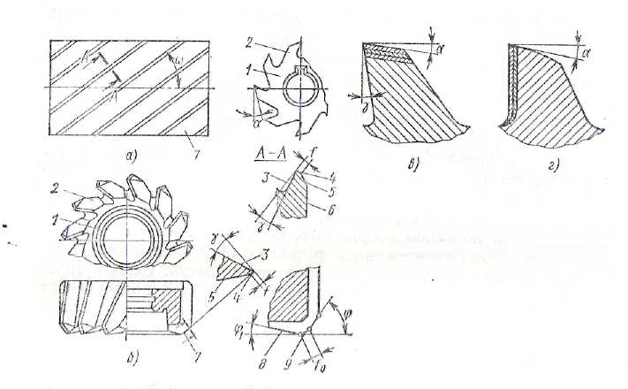
Рис.11 5.Части, элементы и геометрия цилиндрической и торцовой насадных фрез.

Различают следующие элементы зуба фрезы: переднюю поверхность 3, ленточку 4, заднюю поверхность 5, спинку зуба 6 и режущую кромку 7. Ленточка позволяет более точно изготовлять фрезу по диаметру. Геометрию режущей части цилиндрической фрезы характеризуют следующими углами: передним углом у, главным задним углом а, углом со наклона зубьев. Передний угол измеряют в плоскости, перпендикулярной главкой режущей кромке, а главный задний — в плоскости, перпендикулярной оси вращения фрезы.
Торцовая насадная фреза кроме главной режущей кромки 7 у зуба фрезы имеет вспомогательную режущую кромку 8 и переходную 9 шириной 10. Главный угол φ в плане торцовой насадной фрезы измеряют между проекцией главной режущей кромки зуба на осевую плоскость и направлением подачи. Вспомогательный угол φ1 в плане составляет 5—10°. Чем он меньше, тем меньше шероховатость обработанной поверхности. Переходная режущая кромка повышает прочность режущей части зуба. Главный передний и главный задний углы измеряют в плоскости, перпендикуляр ней проекции главной режущей кромки зуба на осевую плоскость.
Большинство типов фрез имеют плоские переднюю и заднюю поверхности. Такая форма зуба, называемая остроконечной, (рис. 11.5, в) проста в изготовлении и для заточки. Для фасонных фрез зубья затылуют, т. е. главную заднюю поверхность делают не плоской, а по спирали Архимеда (рис. 11.5, г). Благодаря этому при переточке форма и размеры фасонного профиля режущих кромок зуба изменяются незначительно. Углы режущей части фрез для конкретных условий обработки приведены в справочной литературе.
Способ закрепления фрезы на станке зависит от ее конструкции. Фрезы с осевым отверстием крепят на оправках и называют насадными. Фрезы, имеющие цилиндрический или конический хвостовик, называют хвостовыми. Хвостовик служит для закрепления фрезы.

Насадные фрезы (цилиндрическую, дисковую, угловую и т. д.) можно закреплять с помощью центровой оправки (рис. 11.6, а).
Фрезу 1 закрепляют на оправке 2, которую вставляют в коническое отверстие шпинделя 3 и затягивают болтом 4. Сухари 5^{е}, входящие в пазы фланца шпиндели и оправки, удерживают ее от проворачивания. Движение на фрезу передается через шпонку 6. Правый конец оправки поддерживают подшипники 7 подвески 8. Осевое положение фрезы на оправке фиксируют гайкой 9 и установочными кольцами 10. Такой способ закрепления используют в основном на горизонтально-фрезерных станках. Торцовые и дисковые фрезы закрепляют па концевой оправке 11 с помощью шпонки 12 и винта 13 (рис. 11.6, б). Фрезы с коническим хвостовиком закрепляют или непосредственно в коническом отверстии шпинделя или через переходную втулку 14 (рис. 11.6, в),

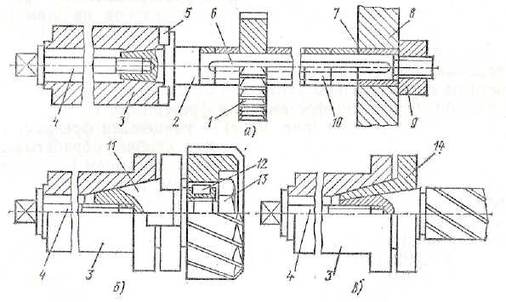
Рис. 11.6. Способы закрепления инструмента на фрезерных станках

Для закрепления фрез с цилиндрическим хвостовиком используют различные по конструкции патроны, устанавливаемые в шпинделе станка как концевые оправки.

3. Схемы обработки заготовок на универсальных фрезерных станках

Скоростью резания при фрезеровании является окружная скорость фрезы, м/мнн:

$v=\frac{πDn}{1000}$,

где D — диаметр фрезы, мм; n — частота вращения фрезы, об/мин.
Подачу определяют как величину перемещения обрабатываемой заготовки относительно фрезы в минуту (Sм, мм/мин); за время углового поворота фрезы на одни зуб (Sзуб, мм/зуб) или за время одного оборота фрезы (Sоб, мм/об). Глубину резания t, мм, в общем случае определяют как расстояние между обработанной и обрабатываемой поверхностями заготовки. Ширина фрезеровании В характеризует ширину поверхности, фрезеруемой за один рабочий ход,
Для обработки заготовку устанавливают и закрепляют на столе станка. При небольшом масштабе производства для этого применяют универсальные приспособления (машинные тиски, прижимные планки и т. д.). При массовом производстве определенной детали ее закрепляют в специальном приспособлении.
При обработке заготовок на горизонтально-фрезерном станке, как правило, используют продольную подачу. Поперечную и вертикальную подачи используют реже. На вертикально-фрезерном станке используют продольную и поперечную подачи в зависимости от пространственного расположения обрабатываемой поверхности. Вертикальную подачу при обработке заготовок па этом станке практически не используют.
Схемы обработки поверхностей на горизонтально- и вертикально-фрезерных станках представлены на рис. 11.7. Вертикальные плоскости на горизонтально-фрезерном станке (рис. 11.7, а) фрезеруют торцовыми насадными фрезами или фрезерными головками, а на вертикально-фрезерном (рис. 11.7, г) — концевыми фрезами. Большие по высоте вертикальные плоскости удобнее обрабатывать на горизонтально-фрезерном станке с использованием вертикальной подачи. Для обработки небольших по высоте вертикальных плоскостей на горизонтально-фрезерном станке можно использовать концевые и дисковые фрезы.
Горизонтальные плоскости обрабатывают цилиндрическими фрезами на горизонтально-фрезерном станке (рис. 11.7, б) и торцовыми насадными фрезами — на вертикально-фрезерном станке (рис. 11.7, в). Чаще горизонтальные плоскости обрабатывают торцовыми насадными фрезами, так как они имеют более жесткое закрепление и обеспечивают плавную безвибрационную обработку. Торцовой фрезой при последовательных рабочих ходах обрабатывают горизонтальную плоскость значительной ширины. Узкие горизонтальные плоскости фрезеруют концевыми фрезами.
Наклонные плоскости небольшой ширины можно получить на горизонтально-фрезерном станке одноугловой фрезой (рис. 11.7, д), Широкие наклонные плоскости удобнее обрабатывать па вертикально-фрезерном станке с поворотом шпиндельной головки (рис. 11.7, е) торцовой насадной или концевой фрезами. Уступы и прямоугольные пазы на горизонтально-фрезерном станке обрабатывают соответственно дисковыми двухсторонними (рис. 11.7, ж) и трехсторонними (рис. 11.7, и), а на вертикально-фрезерном — -- концевыми (рис. 11.7, з и к) фрезами. При вертикальном расположении уступов и прямоугольных пазов их можно обрабатывать концевой фрезой на горизонтально-фрезерном станке.
Фасонные поверхности с криволинейной образующей и прямолинейной направляющей удобнее обрабатывать фасонными фрезами па горизонтально-фрезерном станке (рис. 11.7, л). Пазы типа «ласточкин хвост» и Т-образные обрабатывают на вертикально-фрезерных стайках, Сначала фрезеруют прямоугольный паз концевой фрезой, а затем концевой одноугловой (рис, 11.7, м) или фрезой для Т-образных пазов (рис. 11.7, р). На горизонтально-фрезерном станке шпоночные пазы фрезеруют дисковыми фрезами (рис. 92, о), а на вертикально-фрезерных — концевыми или шпоночными (рис. 11.7, п).

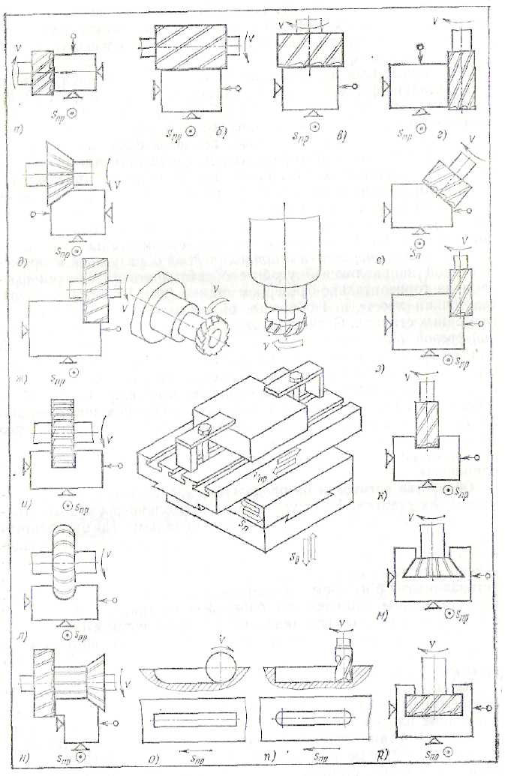

Рис. 11.7. Схемы обработки поверхностей на универсальных фрезерных станках.

Одновременную обработку нескольких поверхностей на горизонтально-фрезерных станках производят набором фрез (рис. 11.7, и). Следует использовать в наборе фрезы с отношением диаметров не более 1,5, чтобы их скорости резания были примерно одинаковы.

4.Индивидуальное задание

Изучить конструкцию консольно-фрезерного станка. Знать расположение и принцип действия органов управления станком.
Ознакомиться с базовым комплектом станочной оснастки.
Ознакомится с основными типами режущего инструмента для фрезерования поверхностей.
Ознакомиться с инструкцией безопасной работы на консольно-фрезерном станке.
Изучить основные схемы обработки поверхностей на универсальных фрезерных станках.
Особое внимание уделить вопросам:
- Особенности конструкции вертикального консольно-фрезерного станка;
- Особенности конструкции горизонтального консольно-фрезерного станка;
- Особенности управления коробкой скоростей;
- Особенности управления коробкой подач;
- Основные типы инструментов для вертикального консольно-фрезерного станка, особенности их установки на станке;
- Основные типы инструментов для горизонтального консольно-фрезерного станка, особенности их установки на станке;
- Основные схемы обработки поверхностей.

5. Содержание отчета

1. Наименование темы работы.
2. Оборудование, оснастка и материалы.
3. Краткие теоретические сведения.
4. Индивидуальное задание с подробным описанием этапов его выполнения.

